

Projekt: wt4u  
  
Testphasen

Andreoli Dario (dandreol@hsr.ch)

Schiepek Richard (rschiepe@hsr.ch)

Zahner Tobias (tzahner@hsr.ch)

# Änderungsgeschichte

|  |  |  |  |
| --- | --- | --- | --- |
| Datum | Version | Änderung | Autor |
| 02.04.2014 | 1.0 | Inititaldokument | rschiepe |
| 18.04.2014 | 1.1 | Testphase 2 WorkingSession/Home hinzugefügt | rschiepe |
| 22.04.2014 | 1.2 | Project Testing hinzugefügt | dandreol |
| 24.04.2014 | 1.3 | Edit/Delete Testmethoden hinzugefügt | rschiepe |
| 01.05.204 | 1.4 | Aktualisierung Screenshots | Rschiepe |
| 01.05.2014 | 1.5 | AccountTests hinzugefügt | tzahner |
| 06.05.2014 | 1.6 | Testphase 3, ProjectTests erweitert | dandreol |
| 15.05.2014 | 1.7 | Tesphase 4 durchgeführt | rschiepe |

# Inhalt

Änderungsgeschichte 2

Inhalt 3

1. Testing Milestones 4

1.1 Strategie, Grobe Zielsetzung 4

2. Testphase 1 5

2.1 Unit Tests 5

2.1.1 Neue Unit Tests 5

2.1.2 Testergebnisse 5

2.1.3 Code Coverage 6

2.2 Protokoll Systemtests 6

3. Testphase 2 7

3.1 Unit Tests 7

3.1.1 Neue Unit Tests 7

3.1.2 Testergebnisse 10

3.1.3 Code Coverage 10

3.2 Protokoll Systemtests 10

4. Testphase 3 11

4.1 Unit Tests 11

4.1.1 Neue Unit Tests 11

4.1.2 Testergebnisse 11

4.1.3 Code Coverage 12

4.2 Protokoll Systemtests 12

5. Testphase 4 13

5.1 Unit Tests 13

5.1.1 Testergebnisse 13

5.1.2 Code Coverage 13

5.2 Protokoll Systemtests 13

# Testing Milestones

## Strategie, Grobe Zielsetzung

Nach Ende folgender Phasen werden UnitTests sowie SystemTests durchgeführt.

Die Tests werden fortläufig erweitert und angepasst. Ziel ist es möglichst früh eine grosse

TestCoverage zu erlangen.

Über jede Phase wird ein Protokoll erstellt, das festhält wie die Tests verlaufen sind.

|  |  |
| --- | --- |
| Testphasen | Beschreibung |
| Testphase 1  SW07 | **End of Elaboration**  Wichtigste Systemoperationen als Test implementiert. Jeder Test soll als Integration Test implementiert werden, der direkt auf eine TestDB auf dem Server zugreift.   * Erstellen von Usern, Projekten, WorkingSessions * WorkingSessions starten und beenden * Buchen auf Projekte |
| Testphase 2  SW09 | **End of Construction 1**   * Alle CRUD Operationen implementiert * Buchen auf Projekte, WorkingSessions * Funktionalität wt4u auf BusinessLogic testen |
| Testphase 3  SW12 | **End of Construction 2**   * WebTesting sowie UI-Tests erstellen (nicht erstellt > zu aufwendig > besser Systemtests) * Allfällige Ergänzungen zu bestehenden Tests * Verifikationen und falsche Eingaben testen * User erstellen mit Rollen und auf unerlaubte Controller zugreifen, dabei alle Controller Methoden abdecken |
| Testphase 4  SW13 | **End of Construction 3**   * Allfällige Ergänzungen zu bestehenden Tests |

# Testphase 1

## Unit Tests

### Neue Unit Tests

|  |  |
| --- | --- |
| TestKlasse  Methode | BookingTest  Berschreibung |
| TestStartWorkingSession() | Eine neue WorkingSession ohne EndDatum wird erstellt. Instanzen (DB-Objekte) die für eine WorkingSession benötigt werden, werden durch den TestHelper bereitgestellt. |
| TestEndWorkingSession() | Der TestHelper erstellt eine WorkingSession ohne EndDate. Diese dient als Basis des Tests. Das End-Datum wird eingetragen auf der DB geprüft. |
| TestStartAndEndBreak() | Eine neue Break ohne EndDatum wird erstellt. Instanzen (DB-Objekte) die für eine Break benötigt werden, werden durch den TestHelper bereitgestellt. Die Korrektheit dieses neuen DB-Eintrags wird geprüft.  Anschliessend wird das End-Datum gesetzt und erneut geprüft, ob das Datum korrekt gesetzt wurde. |
| TestStartAndEndProject-BookingTime() | Eine neue ProjectBookingTime ohne EndDatum wird erstellt. Instanzen (DB-Objekte) die für eine ProjectBookingTime benötigt werden, werden durch den TestHelper bereitgestellt. Die Korrektheit dieses neuen DB-Eintrags wird geprüft.  Anschliessend wird das End-Datum gesetzt und erneut geprüft, ob das Datum korrekt gesetzt wurde. |

### Testergebnisse

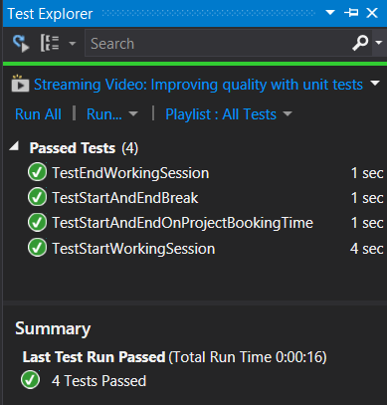

### Code Coverage

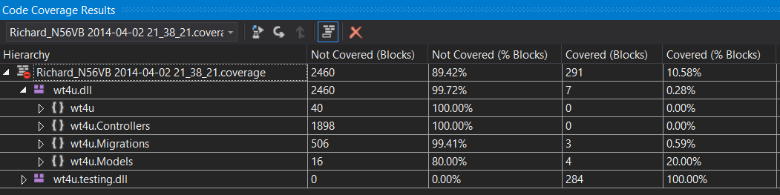

## Protokoll Systemtests

Protokolle zu den Systemtests sind im Dokument Systemtests zu finden:

# Testphase 2

## Unit Tests

### Neue Unit Tests

|  |  |
| --- | --- |
| TestKlasse  Methode | HomeTest  Berschreibung |
| TestStartWorkingSession() | Eine neue WorkingSession wird erstellt über die BusinessLogic. In der Klasse HomeTest wird die Klasse HomeAccess über die Access Variable bereitgestellt. Nun wird mittels dem TestUser1, der im TestHelper erstellt wurde eine neue WorkingSession ohne EndDate erstellt und geprüft ob diese auch existiert. |
| TestEndWorkingSession() | Der TestHelper erstellt eine WorkingSession ohne EndDate. Über den Access wird die aktuelle WorkingSession beendet. Geprüft wird ob keine offene WorkingSession mehr existiert. |
| TestStartBreak() | Eine neue Break ohne EndDatum wird über den Access erstellt. Instanzen (DB-Objekte) die für eine Break benötigt werden, werden durch den TestHelper bereitgestellt. Es wird geprüft ob eine offene Pause existiert. |
| TestStartEndBreak() | Wie bei TestStartBreak() wird eine neue Break erstellt und anschliessend mittels Access.EndBreak() beendet. Anschliessend wird überprüft ob keine offenen Breaks mehr vorhanden sind. |
| TestStartProject-BookingTime() | Über Access.StartProjectBookingTime() wird eine neue Buchungszeit angelegt. Projekte, Projektzuweisungen wurden wie üblich im TestHelper erstellt. Es wird dann geprüft ob eine offene ProjectBookingTime vorhanden ist und ob das StartDate korrekt ist. |
| TestStartProject-BookingTime-WithoutWorking() | Über Access.StartProjectBookingTime() soll eine neue Buchungszeit angelegt werden. Diese wird allerdings nicht angelegt weil sich der User nicht im arbeitenden Zustand befindet (keine WorkingSession) |
| TestStartEndProject-BookingTime() | Hier wird wiederrum über denn Access eine neue Projektbuchung gestartet und anschliessend wieder beendet über Access.End().  Hierbei wird überprüft ob keine offene ProjectBookingTime mehr vorhanden ist. |

|  |  |
| --- | --- |
| TestKlasse  Methode | WorkingSessionTest  Berschreibung |
| TestGetAll-WorkingSessions() | Hierbei wird getestet ob die im TestHelper generierten WorkingSessions auch wirklich in der DB vorhanden sind. Die Methode Access.getAllWorkingSession() steht hier im Fokus. |
| TestGetWorkingSession() | Es wird getestet ob die korrekte WorkingSession über den WorkingSessionAccess aus der DB entnommen wird. |
| TesetDelete-WorkingSession() | Eine neu erstellte WorkingSession wird der DB hinzugefügt und anschliessend über Access.delete() wieder gelöscht. Anschliessend wird die fehlende Existenz der WorkingSession überprüft. |
| TestGetWorkingSession-ProjectBookingTimes() | Hierbei wird getestet ob die im TestHelper generierten ProjectBookingTimes auch wirklich in der DB vorhanden sind. Die Methode Access.getWorkingSessionProjectBookingTimes() steht hier im Fokus. |
| TestGetWorkingSession-Breaks() | Hierbei wird getestet ob die im TestHelper generierten Breaks auch wirklich in der DB vorhanden sind. Die Methode Access.getWorkingSessionBreaks() steht hier im Fokus. |
| TestEditWorkingSession-_CorrectFlow() | Mittels Access.edit() wird eine WorkingSession leicht geändert (im erlaubten Rahmen) Anschliessend wird überprüft ob die Änderung auch in der DB gespeichert wurde. |
| TestEditWorkingSession-_StartAfterEnd() | Mittels Access.edit() wird eine WorkingSession so geändert das das StartDate hinter das EndDate geändert wird. Dies darf nicht in der DB abgespeichert werden. |
| TestEditWorkingSession-_DuringBreak() | Mittels Access.edit() wird eine WorkingSession so geändert das das StartDate innerhalb einer bestehenden Break liegt. Dies darf in der DB nicht abgespeichert werden. |
| TestEditBreak-_CorrectFlow() | Mittels Access.editBreak() wird eine Break leicht geändert (im erlaubten Rahmen) Anschliessend wird überprüft ob die Änderung auch in der DB gespeichert wurde. |
| TestEditBreak-_StartAfterEnd() | Mittels Access.editBreak() wird eine Break so geändert, dass das StartDate hinter das EndDate geändert wird. Dies darf nicht in der DB abgespeichert werden. |
| TestEditBreak-_EndAfterWorking-Session() | Mittels Access.editBreak() wird eine Break so geändert, dass das EndDate grösser ist, als das EndDate der WorkingSession was nicht erlaubt ist. Dies darf in der DB nicht abgespeichert werden. |
| TestDeleteBreak() | Eine neu erstellte Break wird der DB hinzugefügt und anschliessend über Access.deleteBreak() wieder gelöscht. Anschliessend wird die fehlende Existenz der Break überprüft. |

|  |  |
| --- | --- |
| TestKlasse  Methode | ProjectTest  Berschreibung |
| TestGetProject() | Hierbei wird getestet ob die im TestHelper generierten Projekte auch wirklich in der DB vorhanden sind. Die Methode Access.getProject(id) steht hier im Fokus. |
| TestCreateAndDeleteProject() | Dabei wird über die Business Logik ein neues Projekt angelegt. Mit der bereits im Schritt zuvor getesteten Methode getProject(id) wird das Projekt ausgelesen und überprüft ob es erfolgreich in der DB angelegt wurde. Am Ende wird es wieder gelöscht. Auch dies wird wieder überprüft indem die DB durchsucht wird. |
| TestEditProject() | Hier wird ein bestehendes Projekt ausgelesen und der Name des Projektes geändert und gespeichert (mittels Methode Access.editProject(project).Anschliessend wird überprüft, ob das Projekt in der DB aktualisiert wurde. |
| TestProjectDetails() | Es wird überprüft ob die Methode Access.getProjectDetails(Id) korrekt funktioneirt. Dabei wird überprüft ob dies die gleichen Datensätze zurückliefert, welche in der DB vorhanden sind. Auch eine möglich Falscheingabe (null) wird überprüft. |
| TestGetAllProjects() | Die Anzahl Einträge on Access.getAllProjects() wird mit den Einträgen von der DB verglichen und auf korrektheit überprüft. |
| TestProjectAllocation() | Im Fokus steht die Methode Access.getUserProjects(). Diese sollte korrekterweise eine Liste mit allen Projekten eines Benutzers zurückliefern. Ob diese Liste korrekt ist, wird direkt auf der DB geprüft. |
| TestCurrentProjectAllocation() | Access.getCurrentProjectAllocation() steht hier im Mittelpunkt. Standardmässig sollte nicht auf ein Projekt gebucht werden. Anschliessend wird das aktuelle Projektes eines Benutzers gesetzt und der Wert wieder überprüft. Am Ende wird dies wieder zurückgesetzt und auch dies wird wieder überprüft. |
| TestEditBooking-_CorrectFlow() | Mittels Access.editBooking() wird eine Buchung leicht geändert (im erlaubten Rahmen) Anschliessend wird überprüft ob die Änderung auch in der DB gespeichert wurde. |
| TestEditBooking-_StartAfterEnd() | Mittels Access.editBooking() wird eine Buchung so geändert, dass das StartDate hinter das EndDate geändert wird. Dies darf nicht in der DB abgespeichert werden. |
| TestEditBooking-_EndAfterWorking-Session() | Mittels Access.editBooking() wird eine Buchung so geändert, dass das EndDate grösser ist, als das EndDate der WorkingSession was nicht erlaubt ist. Dies darf in der DB nicht abgespeichert werden. |
| TestDeleteBooking() | Eine neu erstellte Buchung wird der DB hinzugefügt und anschliessend über Access.deleteBooking() wieder gelöscht. Anschliessend wird die fehlende Existenz der Buchung überprüft. |

|  |  |
| --- | --- |
| TestKlasse  Methode | AccountTest  Berschreibung |
| TestCreateUser() | Zu Beginn werden die Anzahl User in der Datenbank gezählt. Dann wird ein neuer User erzeugt, welcher per Usermanager zur Datenbank hinzugefügt wird. Anschliessend wird überprüft, ob sich die Anzahl der User um 1 erhöht hat und der neue Benutzer tatsächlich gespeichert wurde. |
| TestEditUser() | Der Testbenutzer 2 wird genommen und es wird die Stadt des Benutzers geändert. Anschliessend wird der Benutzer neu geladen und die Eigenschaft Stadt wird geprüft. |
| TestGetAllUsers() | Es wird geprüft, ob sämtliche Users gefunden wurden. |
| TestSetRole() | Der Testbenutzer 2 wird geladen und seine Role geprüft. Anschliessend wird seine Role zu Employer geändert, womit auch die RoleId geändert wird. Danach wird die RoleId seiner Rolle geprüft. |
| TestGetUserRole() | Es wird die UserRole von TestUser2 geladen und mit „Employee“ abgeglichen. |

### Testergebnisse

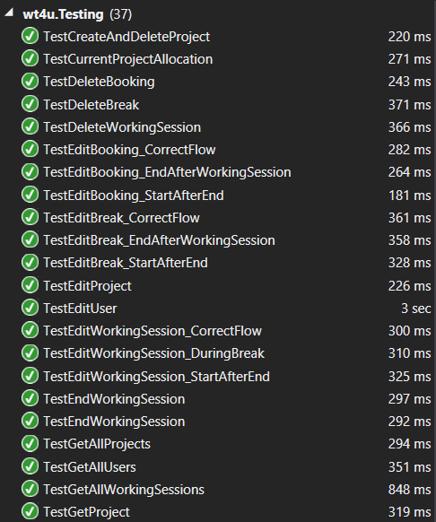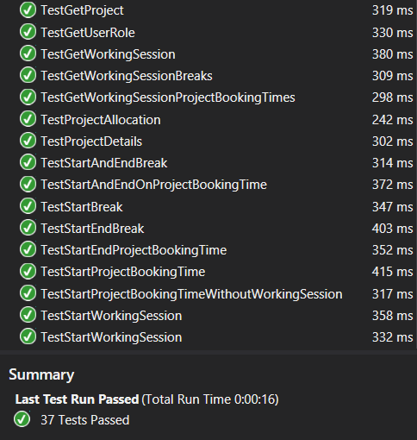

### Code Coverage

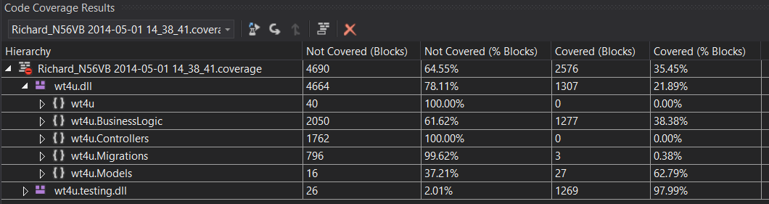

## Protokoll Systemtests

Protokolle zu den Systemtests sind im Dokument Systemtests zu finden:

# Testphase 3

## Unit Tests

### Neue Unit Tests

|  |  |
| --- | --- |
| TestKlasse  Methode | ProjectTest  Berschreibung |
| TestCreateProjectAllocation() | Über die BusinessLogic wird eine ProjectAllocation in die Datenbank eingefügt. Vor und nach dem Einfügen wird jeweils der Bestand an ProjectAllocations geprüft. |
| TestCreateProjectLeading() | Über die BusinessLogic wird ein ProjectLeading in die Datenbank eingefügt. Vor und nach dem Einfügen wird jeweils der Bestand an ProjectLeadings geprüft. |
| TestGetFirstLastProjectBookingId | Dabei werden die beiden Methoden GetFirstProjectBookingId() und GetLastProjectBookingId() getestet. Es wird überprüft ob jeweils der korrekte Datensatz zurückgeliefert wird indem direkt in der DB der korrekte Datensatz als Vergleich herangezogen wird. |
| TestGetProjectDetails() | Es wird überprüft ob die korrekten ProjectDetails zurückgeliefert werden. Dies beinhaltet alle ProjectBookings auf dem jeweiligen Projekt. |
| TestGetUserProjectList() | Im Mittelpunkt steht die Methode GetAllUserProjects(), sowie GetUserProjectList(), welche am Ende die gleiche Anzahl an Datensätze zurückliefern sollen. |

### Testergebnisse

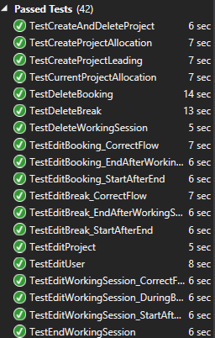 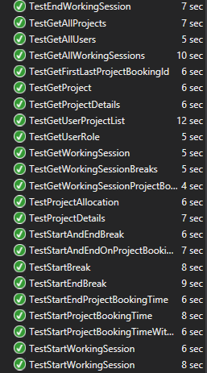

### Code Coverage

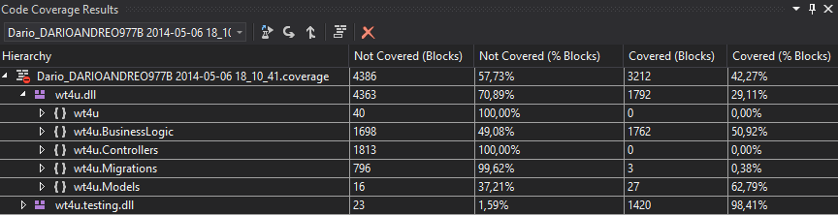

## Protokoll Systemtests

Protokolle zu den Systemtests sind im Dokument Systemtests zu finden:

# Testphase 4

## Unit Tests

### Testergebnisse

 

### Code Coverage

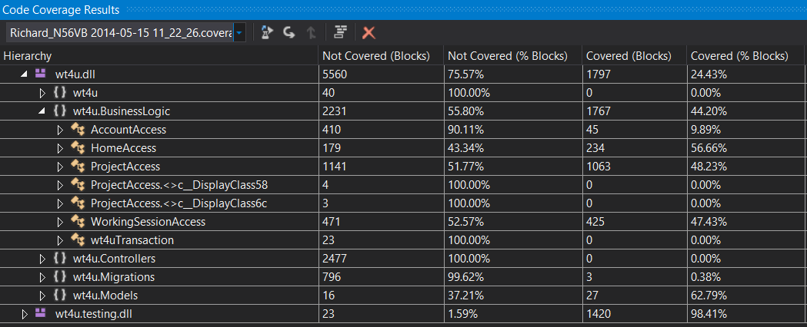

## Protokoll Systemtests

Protokolle zu den Systemtests sind im Dokument Systemtests zu finden: